Prot. 23.2018_PJL_RANDORI MOD_CTR_2
 |   PROGETTO PUGLIA JUDOLAB |  |  | www.judopuglia.it  puglia@judopuglia.it  M° Erminia ZONNO  cell. 333.3326171
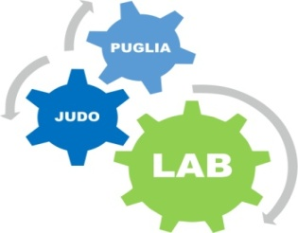 |  | AREA AGONISTICA  ALLENAMENTO  RANDORY | 
Destinatari: |  | - ASD AFFILIATE  Loro Indirizzi
Riferimento |  | - AREA AGONISTICA  CTP BARI
Tipologia Attivita' |  | - ALLENAMENTO RANDORY
Luogo e data: |  | BARI MERCOLEDI ’27 MARZO 2019
Società  Organizzatrice |  | ASD YAMA ARASHI BARI
Sede: |  | ASD YAMA ARASHI BARI  LARGO URBANO II (PRESSO BASILICA SAN NICOLA)
Programma: |  | RANDORY 18:15-19:30  CLASSSI –FAN./RAG./ES.A
Resp.org .Societa’ |  | Giovanni Gelao  Email. Yama.arashi.bari@gmail.com
Resp. Org. Provinciale |  | Giuseppe Fanelli  Email:beppefanelli80@gmail.com Cell.3479166807
COMUNICAZIONI | Si ricorda che la partecipazione e’ consentita ESCLUSIVAMENTE a tutti gli atleti ,le cui societa’ sportive abbiano inviato il modello di partecipazione agli indirizzi email indicate nell’apposito modello (richiesta partecipazione ) .  AREA PARCHEGGIO 150MT DALLA SCUOLA (dir.PORTO)

